Республика Татарстан  Исполнительный комитет  Пестречинского  муниципального района  422770, с. Пестрецы, ул. Советская, 18 | 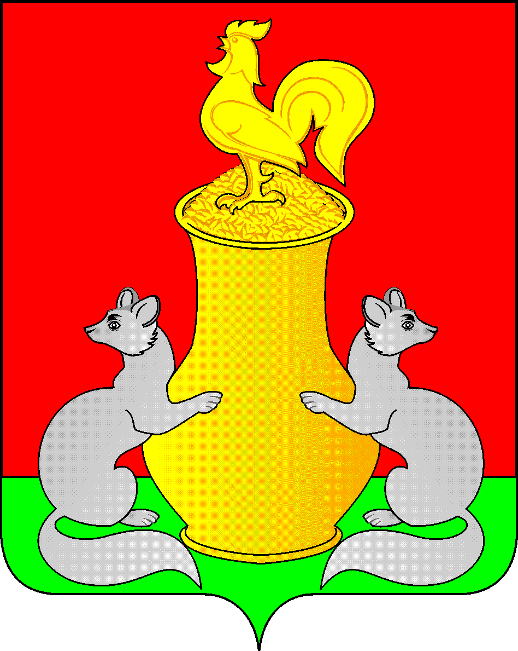 | Татарстан Республикасы  Питрәч муниципаль  районы  башкарма комитеты  422770, Питрәч авылы, Совет урамы, 18
тел. +7 (84367) 3-02-02 факс: (84367) 3-02-01E-mail: pitriash@tatar.ru

ПОСТАНОВЛЕНИЕ КАРАР

от «____» ____________2024 г. №______

Об утверждении максимального размера дохода,
приходящегося на каждого члена семьи или
одиноко проживающего гражданина, и стоимости имущества,
находящегося в собственности членов семьи или
одиноко проживающего гражданина и подлежащего
налогообложению на первый квартал 2025 года

В соответствии с Жилищным кодеком Российской Федерации, Законом Республики Татарстан от 16.03.2015 г. № 13 –ЗРТ «О реализации прав граждан на предоставление им жилых помещений по договорам найма жилых помещений жилищного фонда социального использования» и методикой определения максимального размера дохода, приходящегося на каждого члена семьи или одиноко проживающего гражданина, и стоимости имущества, находящегося в собственности членов семьи или одиноко проживающего гражданина и подлежащего налогообложению, изложенной в приложении к указанному закону, используя Методику, руководствуясь письмом Некоммерческого партнерства «Союз оценщиков Республики Татарстан № 334 от 28.08.2024 г., Исполнительный комитет Пестречинского муниципального района, постановляет:
- Установить максимальные значения для принятия решения о признании граждан нуждающимися в предоставлении жилого помещения по договору найма:
  - Максимальный размер стоимости имущества, находящегося в собственности членов семьи (одиноко проживающего гражданина) и подлежащего налогообложению:
    - Для одиноко проживающего гражданина – 3 400 732,5 рублей
    - Для семьи из двух человек – 4 328 205,00рублей
    - Для семьи из трех человек – 5 564 835,00 рублей
    - Для семьи из четырех человек – 7 419 780,00 рублей
    - Для семьи из пяти человек – 9 274680,00 рублей
    - Для семьи из шести человек – 11 129 616,00 рублей
    - Для семьи из семи человек – 12 984 615.00рублей
  - Максимальный размер среднемесячного совокупного дохода, приходящего на каждого члена семьи:
    - Для одиноко проживающего гражданина – 44 559 рублей
    - Для семьи из двух человек – 28 356,00 рублей
    - Для семьи из трех человек и более – 24 305, 00 рублей
2. Отделу строительства, архитектуры и ЖКХ Исполнительного комитета
Пестречинского муниципального района использовать максимальные размеры, указанные в подпунктах 1.1 и 1.2 настоящего постановления, при постановке на учет в качестве нуждающихся в предоставлении жилого помещения по договору найма.
3. Контроль за исполнением настоящего постановления возложить на заместителя руководителя Исполнительного комитета Пестречинского муниципального района Р.Р. Шайхутдинова.

Руководитель Исполнительного комитета
Пестречинского муниципального района И. Р. Давлетханов

